Міністерство освіти і науки України

Національний університет „Львівська політехніка”

Кафедра ЕОМ



**Звіт**

з лабораторної роботи №4

з дисципліни: “Комп’ютерні системи”

на тему: “Аналіз програмної моделі процесу роботи

арифметичного конвеєра, ч.2”

Виконав: ст. гр. КІ-32

Кононенко Р.Ю.

Прийняв:

Козак Н.Б.

Львів – 2020

**Мета роботи:** навчитись здійснювати аналіз програмних моделей комп’ютерних систем, виконаних на мові SystemC.

**Індивідуальне завдання:** здійснити модернізацію функцій або параметрів арифметичного конвеєра (див. лабораторну роботу № 3), шляхом під’єднання розроблених модулів S1 та S2 (див. лабораторну роботу № 2). Порядок та тип з’єднання мають бути обгрунтовані, можливо розробка буферних або додаткових модулів з метою надавання нових властивостей тестувальній моделі.

**Хід роботи:**

1. Модифікував файл *main.cpp* програмної моделі арифметичного конвеєра згідно індивідуального завдання:

**Лістинг модифікованої програмної моделі**

#include "systemc.h"

#include "stage1.h"

#include "stage2.h"

#include "stage3.h"

#include "S1.h"

#include "S2.h"

#include "display.h"

#include "numgen.h"

int sc_main(int, char *[]) {

sc_core::sc_report_handler::set_actions("/IEEE_Std_1666/deprecated",

sc_core::SC_DO_NOTHING);

//Signals

sc_signal<double> in1;

sc_signal<double> in2;

sc_signal<double> sum;

sc_signal<double> diff;

sc_signal<double> prod;

sc_signal<double> f1;

sc_signal<double> r1;

sc_signal<double> r2;

sc_signal<double> f2;

sc_signal<double> quot;

sc_signal<double> powr;

//Clock

sc_signal<bool> clk;

numgen N("numgen"); //instance of `numgen' module

N(in1, in2, clk); //Positional port binding

S1 s1("s1");

S2 s2("s2");

s1.clk(clk);

s2.clk(clk);

s1.x(in1);

s1.y(in2);

s1.f2(f2);

s1.f1(f1);

s2.a(f1);

s2.b(f2);

s2.r1(r1);

s2.r2(r2);

stage1 S_1("stage1"); //instance of `stage1' module

S_1(r1, r2, sum, diff, clk); //Positional port binding

stage2 S_2("stage2"); //instance of `stage2' module

S_2(sum, diff, prod, quot, clk); //Positional port binding

stage3 S_3("stage3"); //instance of `stage3' module

S_3(prod, quot, powr, clk); //Positional port binding

display D("display"); //instance of `display' module

D(powr, clk, diff); //Positional port binding

sc_start(0, SC_NS); //Initialize simulation

for (int i = 0; i < 50; i++) {

clk.write(1);

sc_start(10, SC_NS);

clk.write(0);

sc_start(10, SC_NS);

}

return 0;

}

*S1.h*

#pragma once

#ifndef TEST_SYSTEMC_S1_H

#define TEST_SYSTEMC_S1_H

#include "systemc.h"

#include "cmath"

#include "S2.h"

SC_MODULE(S1) {

sc_in<double> x;

sc_in<double> y;

sc_out<double> f1;

sc_out<double> f2;

sc_in<bool> clk;

SC_CTOR(S1) {

SC_METHOD(calc_f2);

sensitive << x << y;

sensitive << clk.pos();

SC_METHOD(calc_f1);

sensitive << x << y;

sensitive << clk.pos();

}

void calc_f2() {

int x_val = x.read();

int y_val = y.read();

double acc = 0;

if (y_val != 0) {

acc += x_val / y_val;

}

f2.write(acc);

}

void calc_f1() {

int x_val = x.read();

int y_val = y.read();

int acc = 0;

int factorialX = 1;

for (int i = 1; i <= x_val; ++i) {

factorialX *= i;

}

acc = y_val + factorialX;

f1.write(acc);

}

};

#endif TEST_SYSTEMC_S1_H

*S2.h*

#pragma once

#ifndef TEST_SYSTEMC_S2_H

#define TEST_SYSTEMC_S2_H

#include "systemc.h"

SC_MODULE(S2) {

sc_in<double> a;

sc_in<double> b;

sc_out<double> r1;

sc_out<double> r2;

sc_in<bool> clk;

SC_CTOR(S2) {

SC_METHOD(calc_r1);

sensitive << a << b;

sensitive << clk.pos();

SC_METHOD(calc_r2)

sensitive << a << b;

sensitive << clk.pos();

}

void calc_r1() {

int a_val = a.read();

int b_val = b.read();

r1.write(a_val & b_val);

}

void calc_r2() {

int a_val = a.read();

int b_val = b.read();

r2.write(8);

}

};

#endif TEST_SYSTEMC_S2_H

1. Розробив кінцеву структурну схему отриманої модифікованої програмної моделі:

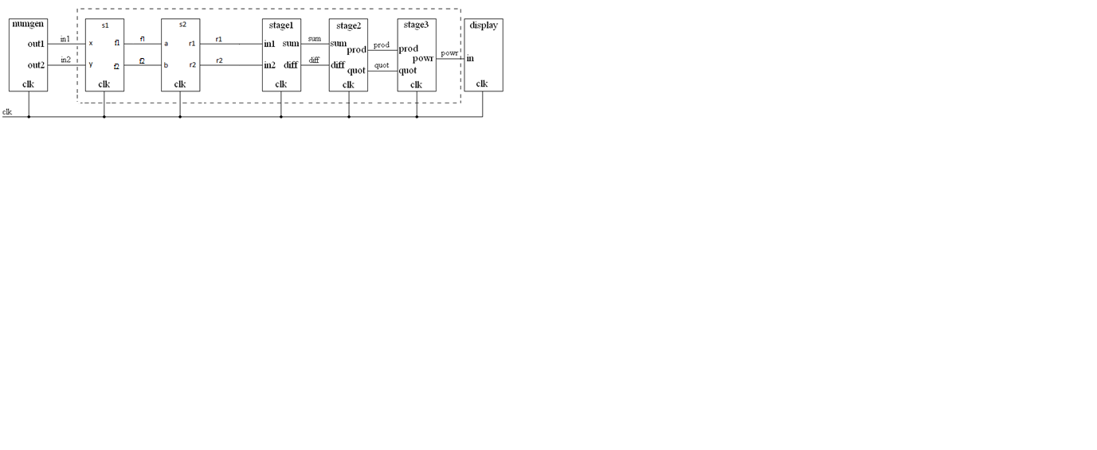

*Рис.1. Структурна схема отриманої модифікованої програмної моделі*

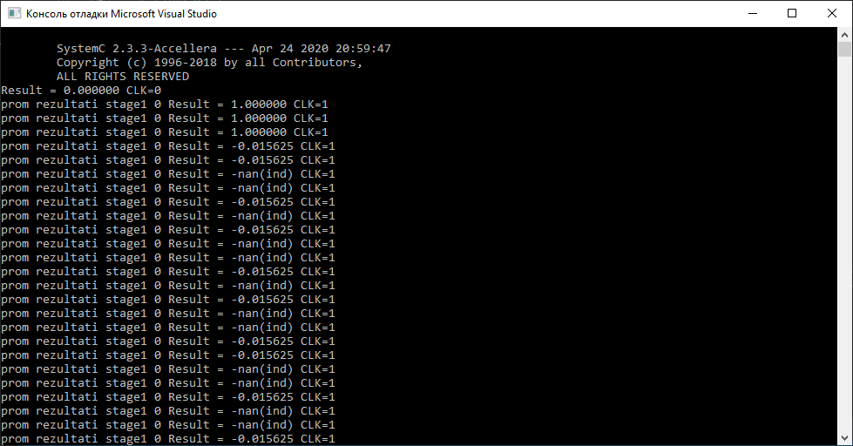

*Рис.1 Результат роботи*

**Висновок:**

На даній лабораторній роботі навчився здійснювати аналіз програмних моделей комп’ютерних систем, виконаних на мові SystemC.